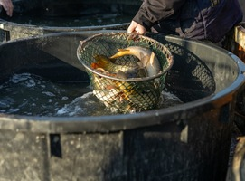
RYBÁŘSKÝ SPOLEK MYŠTĚVES z.s.

NABÍZÍ MOŽNOST NÁKUPU VÁNOČNÍHO KAPRA
/AMURA/ DNE 22.12.2025 OD cca 14,00 HOD.
NA NÁVSI PŘED HASIČÁRNOU

OBJEDNÁVKY DO 19.12.2025 NA OBECNÍM ÚŘADĚ, V KRÁMĚ U HRUŠKY NEBO NA tel.
603 438 191 U p. HLOUŠKA

PŘEJEME PŘÍJEMNÉ PROŽITÍ SVÁTKŮ VÁNOČNÍCH A HLAVNĚ HODNĚ ZDRAVÍ V NOVÉM ROCE 2026

